ضع علامة (√) امام العبارة الصحيحة وعلامة ( ×) امام العبارة الخاطئة ؟
1 | تشويه المرافق العامة والمنتزهات ليس من آداب الذوق العام | √
2 | الاعمال التطوعية تكون تحت اشراف جهة مرخص لها | √
3 | من صفات الفرد المنجز ان يقوم بأعماله على حسب الفراغ | ×
4 | تحدد أجهزة GPS الاماكن على سطح الارض بدقة عالية | √
5 | التزام آداب الذوق العام يؤدي الى المواطنة الصالحة | √
6 | يحدد اطار الخريطة بعد الانتهاء من رسمها | ×
7 | حث الاسلام على العمل والانجاز | √
8 | التبرع بالدم في المستشفيات من أعمال التطوع | √
9 | الالتزام والمسؤولية تزيد ثقتك بنفسك وثقة الآخرين بك | √
10 | تتشابه الرموز في كل مفاتيح الخرائط | ×

علل ( بم تفسر ) لمايأتي ؟
1/ يعد الاعتماد على النفط مصدرا رئيسا للدخل الوطني مشكلة اقتصادية:
لان النفط طاقة غير متجددة والنفط كغيره سلعة تتأثر بالسوق العالمي والتطورات من ارتفاع وانخفاض في اسعار النفط
2/ تنوع وتعدد انواع الخرائط واختلافها :
بسبب اختلاف المعلومات والموضوعات ومدى الحاجة اليها
3/ للإنجاز الذاتي اهمية كبيرة في حياة الفرد :
يعزز ثقة الفرد بنفسه ويشعر بالرضا النفسي ومصدر اعتزاز للفرد ولوطنه
4/ اصدار مجلس الوزراء في وطننا لائحة المحافظة على الذوق العام :
لحماية الفرد والمجتمع من أي سلوك مخالف للآداب العامة والقيم والاخلاق الاسلامية
اكمل الفراغات التالية بما يناسبها؟
1/ من مظاهر الذوق العام : النظافة العامة و الابتسامة
2/ ينقسم العمل المساحي الى قسمين هما الرفع والتوقيع
3/ للتطوع نوعان هما : تطوع فردي و تطوع مؤسسي
4/ هناك عوامل متعددة تتحكم في اقتصاد الدول منها: الاستقرار والموارد
5/ من مكونات نظام تحديد المواقع GPS: قسم الاقمار الصناعية و قسم التحكم

أكل خرائط المفاهيم التالية ؟

اساليب اتخذتها المملكة لحل مشكلة البطالة

معايير اختيار المهنة

تقليص الايدي العاملة الوافدة
التخصص
حاجات سوق العمل
تطوير التعليم
كن عونا
وقار
برامج التطوع الوطني
التخطيط للاعمال
تحديد الاهداف
خطوات تحقيق الانجاز الذاتي

الاعتزاز بالوطن والافتخار به
الانتماء والولاء للوطن
واجبات المواطن السعودي
تعزيز الوحدة الوطنية
حماية الوطن ومكتسباته
فوائد الانتماء للوطن

مستعينا بالشكل أدناه ضع المصطلحات امام مايناسيها من العبارات التالية ؟
التطوع الذوق العام
الخريطة المسؤولية
الانتماء علم المساحة

( علم المساحة ) هو العلم الذي يبحث في الطرائق المختلفة لتمثيل سطح الارض .
( التطوع ) بذل الجهد والوقت والمال من اجل تقديم الخدمة الاجتماعية دون توقع اجر مالي .
( الذوق العام ) القيم والضوابط والآداب التي تحكم سلوك الانسان في المجتمع .
( الانتماء ) احساس فطري يرتبط فيه المواطن بوطنه .
عزيزي الطالب من خلال دراستك لأنواع الخرائط حدد نوع الخريطة ادناه مستعينا بالشكل المجاور ؟
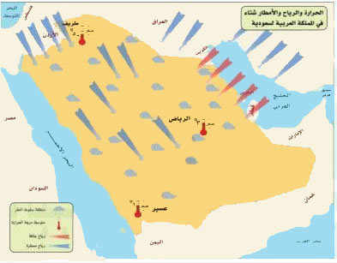
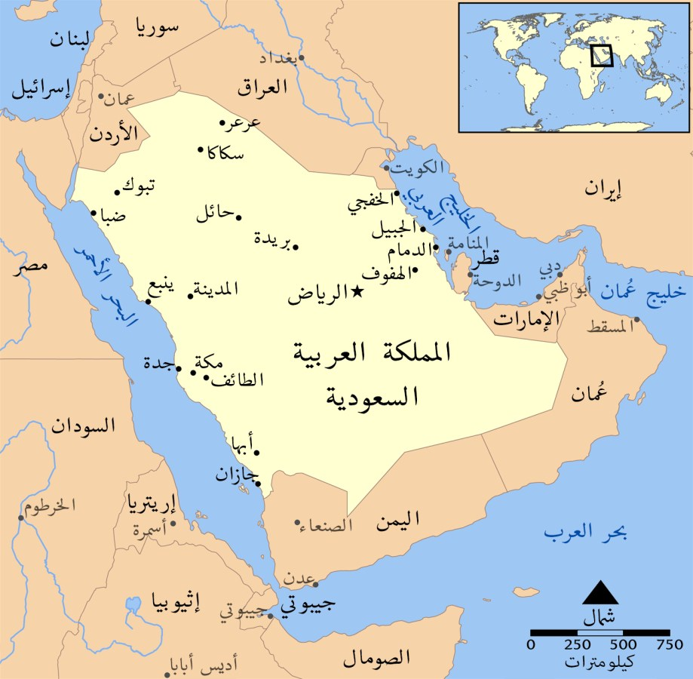

خريطة مناخية
خريطة اقتصادية
خريطة سكانية
خريطة تاريخية
خريطة سياسية

خريطة مناخية
خريطة سياسية

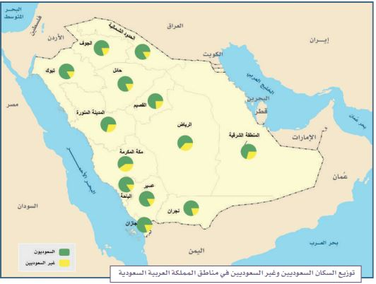
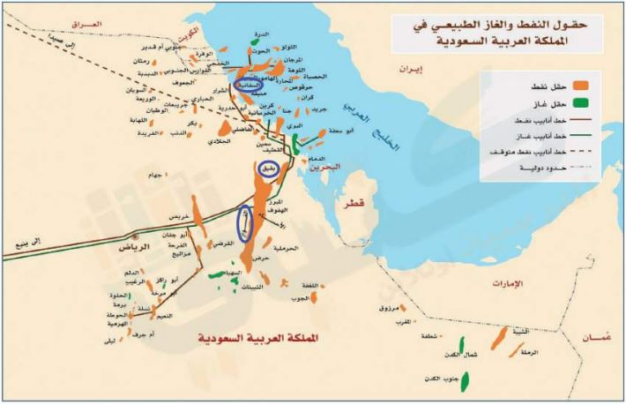
خريطة اقتصادية
خريطة سكانية
قارن بين كل ممايأتي وفق الجدول ؟
الخريطة | وجه المقارنة | الصور الجوية
تحتاج مفتاح | المفتاح | لا تحتاجال مفتاح
الظواهر الثابتة | الظاهرة التي تفسرها | الظواهر الثابتة والمتحركة
تظهر وتوضح بعض التفاصيل | تفاصيل سطح الارض | تظهر توضح جميع التفاصيل

أكتب بأسلوبك وعبر برأيك في المواضيع التالية ؟

1/ اثر العمل التطوعي على الفرد والمجتمع :
للعمل التطوعي اثر كبير للفرد والمجتمع فهو يحقق الثقة بالنفس والمواطنة والانتماء ومساندة الجهود الحكومية وتعزيز الترابط الاجتماعي
2/ من واجبات المواطن السعودي الانتماء للوطن (وضح كيف يحقق ذلك) :
يحقق المواطن انتمائه لوطنه : بمحبته واعماره والدفاع عنه وعن منجزاته وتحقيق التعاون والتكافل في المجتمع
3/ أثر الامن والامان الذي نعيشه في ازدهار الاقتصاد الوطني :
بوجود الامن والامان الذي ننعم به في وطننا يمارس الافراد والمجتمع نشاطهم الاقتصادي بجد ونشاط وبامن وامان مما يحقق للانشطة الاقتصادية الحركة والانتاج المستمر والازدهار
4/ برنامج جودة الحياة :
احد برامج رؤية المملكة 2030والذي يخدم عدة جوانب منها الجانب الاقتصادي ويسهم في خفض نسبة البطالة وتوفير فرص عمل للشباب السعودي وفي عدة قطاعات متنوعة

اختر الاجابة الصحيحة فيما يأتي ؟
1 | حالة داخلية مستمرة مرتبطة بمشاعر الفرد |  | 2 | تمثيل سطح الارض على لوحه مستوية :
أ | القدرات |  | أ | الخريطة
ب | الانجاز الذاتي |  | ب | الصور الجوية
ج | التخصص |  | ج | علم المساحة
د | العمل |  | د | GPS
3 | المعالم الطبيعية التي تساعد المساحة في تمثيلها |  | 4 | كل ما يأتي من مخالفات الذوق العام ماعدا
أ | المباني والقرى |  | أ | ارتداء قمصان عليها كتابة مسيئة
ب | الطرق والسكك الحديدية |  | ب | احترام أسبقية الآخرين وعدم تجاوزها
ج | الجبال والهضاب |  | ج | ارتداء ثياب النوم في المساجد
د | السدود والانفاق |  | د | رمي القمامة في الشارع
5 | قدرة الشخص على تحمل نتائج اقواله وافعاله |  | 6 | توفير التعليم العام والرعاية الصحية من :
أ | الذوق العام |  | أ | حقوق المواطن السعودي
ب | التطوع |  | ب | واجبات المواطن السعودي
ج | الانجاز |  | ج | آداب الذوق العام
د | المسؤولية |  | د | فوائد الانتاج
7 | ماينجزه النشاط الانساني من سلع وخدمات |  | 8 | كل ما يأتي من مظاهر الذوق العام ماعدا
أ | الانجاز الذاتي |  | أ | افشاء السلام
ب | العمل |  | ب | الابتسامة
ج | الانتاج |  | ج | احترام الاخرين
د | المهنة |  | د | رفع الصوت
9 | مشكلة اقتصادية ناتجة عن حركة العرض والطلب |  | 10 | يوصف بها من يقدر على العمل ولايرغب فيه
أ | التضخم |  | أ | البطالة الهيكلية
ب | البطالة |  | ب | البطالة الاختيارية
ج | الفقر |  | ج | البطالة الوظيفية
د | الميزان التجاري |  | د | البطالة المقنعة

ضع الرقم الموجود امام المجموعة الاولى امام مايناسبه من المجموعة الثانية ؟
م | المجموعة الاولى | الرقم | المجموعة الثانية
1 | المحافظة على الصلوات | 3 | مسؤولية وطنية
2 | التطوع في المجتمع |  | مسؤولية اقتصادية
3 | تحقيق الانتماء والولاء | 2 | مسؤولية اجتماعية
 |  | 1 | مسؤولية ذاتية
1 | عنوان الخريطة | 3 | خطوط الطول ودوائر العرض
2 | مقياس الرسم | 4 | قراءة معلومات الخريطة وفهم مدلولاتها
3 | شبكة الاحداثيات | 2 | النسبة بين البعد على الخريطة وما يقابله على الطبيعة
4 | مفتاح الخريطة | 1 | الاسم الذي يحدد موضوع الخريطة
 |  |  | المؤشر الذي يبين اتجاه الشمال

عزيزي الطالب ستجد ادناه خريطة قم بقراءتها بشكل صحيح واجب على الاسئلة؟
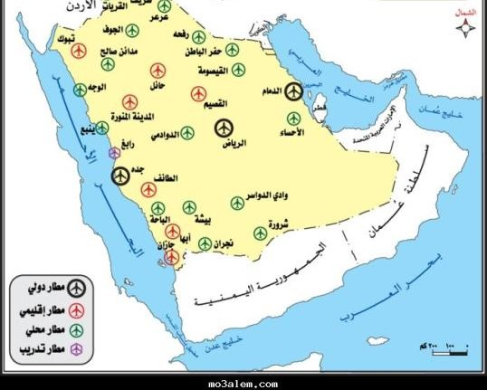
( أ ) ضع عنوانا مناسبا للخريطة ؟
مطارات المملكة العربية السعودية
(ب) حدد نوع هذه الخريطة ؟
. خريطة بشرية
(ج) اكتب مقياس الرسم المستخدم ؟
مقياس خطي
(د ) مانوع الرموز المستعملة في المفتاح ؟
. رسوم

